Прием граждан по оказанию бесплатной юридической помощи по вопросам садоводческих и огороднических товариществ
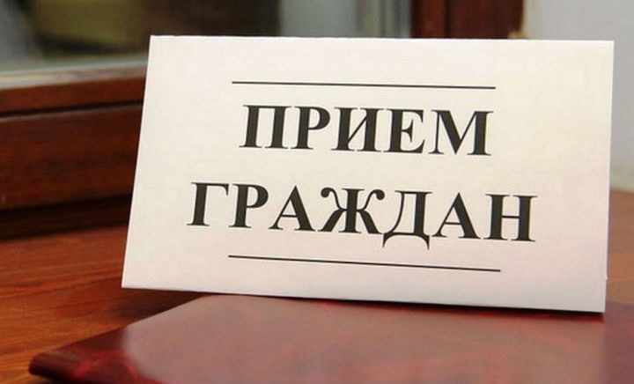
​​​​​​​14 апреля в рамках Недели приемов граждан по вопросам садоводческих и огороднических товариществ, Приволжское местное отделение Татарстанского регионального отделения Ассоциации юристов России и ФГБОУ ДПО «Татарский институт переподготовки кадров агробизнеса» проведут удаленный прием граждан по оказанию бесплатной юридической помощи.

Бесплатная юридическая помощь будет оказываться 14 апреля 2022 года с 8:00 до 12:00 по номеру телефона 8(843) 500-00-76.
Первичную правовую помощь окажут:
- Председатель Приволжского местного отделения ТРО Ассоциации юристов России, Заслуженный юрист Республики Татарстан, Проректор по научно-исследовательской работе и связью с регионами (НИР и СР), профессор ФГБОУ ДПО «Татарский институт переподготовки кадров агробизнеса» Алексеев Сергей Львович;
- Заведующий кафедрой технологии производства и переработки продукции АПК ФГБОУ ДПО «Татарский институт переподготовки кадров агробизнеса», доктор сельскохозяйственных наук, профессор Фомин Владимир Николаевич;
- Профессор кафедры технологии производства и переработки продукции АПК ФГБОУ ДПО «Татарский институт переподготовки кадров агробизнеса», доктор сельскохозяйственных наук Шилов Валентин Николаевич;
- Председатель Правления Союза садоводов Татарстана, член Президиума Союза садоводов России Дейнекин Владимир Федорович.
ТРО "Ассоциация юристов России"

